Муниципальное общеобразовательное учреждение «Михайловская средняя общеобразовательная школа № 2» муниципального образования – Михайловский муниципальный район Рязанской области

Автор: Сычев Дмитрий Игоревич,
7 класс
Руководители:
Савостьянова Елена Владимировна,
учитель биологии
МОУ «Михайловская СОШ №2»;
Сычева Елена Владимировна,
учитель начальных классов
МОУ «Михайловская СОШ № 2»

г. Михайлов
2019 г.
Оглавление
- Введение ..............................................................................................3
- Цель ………………………………………………………………….3
- Задачи ………………………………………………………………..3
- Степень изученности проблемы……………………………….…...3
- Краткий литературный обзор ………………………………………..3
- Актуальность ………………………………………………………..3
- Место исследования ………………………………………………...3
- Сроки проведения …………………………………………………..3
- Физико – химическая характеристика района исследования и режим хозяйственного использования территории ………………4
- Методика исследования ……………………………………………….5
- Результаты исследования ……………………………………………..7
- Выводы …………………………………………………………………7
- Заключение ……………………………………………………………..7
- Список использованной литературы ………………………………...8
- Приложения ………………………………………………………….…9

Введение
Цель: изучить окаменелости карьера «Спартак»
Задачи:
- Сбор материала в окрестностях карьера.
- Работа с научно – популярной литературой и интернет - источниками.
- Изучить технологию обработки окаменелостей.
- Изучить строение найденных объектов.
- Классифицировать найденные объекты.
- Изучить эру и периоды жизни данных организмов.
- Взять интервью у заместителя директора по безопасности ООО «Михайловское карьероуправление» Рзаева Н.С.
- Создать коллекцию окаменелостей.
Степень изученности проблемы
Работы в карьере «Спартак» ведутся давно. Сырьё, добываемое там, используется для получения цемента, но мало кто знает, какие загадки хранят в себе окаменелости карьера, какие тайны скрывают. Вот их – то я и решил раскрыть.
Краткий литературный обзор
В данной работе я использовал учебное пособие «География Михайловского района»; познакомился с книгами, в которых описывается процесс развития жизни на Земле, с учебником «Общая биология 10-11 класс»; использовал интернет – ресурсы.
Актуальность
Каждый человек должен знать историю своей малой родины, любить и гордиться тем уголком России, в котором он живёт, найти, раскрыть и показать богатство своих мест. Это может преумножить благосостояние нашей страны.
Место исследования
Карьер «Спартак» вблизи села Стрелецкие выселки Михайловского района.
Сроки проведения исследования
Май – ноябрь 2019г.

Физико – химическая характеристика района исследования и режим хозяйственного использования территории
Михайловский район расположен в центральной части Восточно – Европейской древней платформы. Плита платформы включает 2 структурных этажа: нижний – складчато – кристаллический фундамент, который в пределах района залегает на глубине 1 – 1,5 км, и верхний осадочный чехол. Осадочный чехол плиты слагают осадочные породы разного состава и возраста. Накапливались они примерно 600 миллионов лет назад. В основном это морские осадки, накопление которых происходило в мелководных бассейнах в условиях жаркого климата.
В долине р. Прони отложения выходят на дневную поверхность и доступны наблюдению. Мощность каменно – угольных отложений в карьерах у пос. Октябрьский достигает 50м. В естественных обнажениях и стенках карьеров можно наблюдать пестроцветные глины с прослоями песчаников, известняков и доломитов. Известняки белые, желтоватые или розовые. В этих отложениях есть ископаемые организмы.
С конца каменноугольного и до середины юрского периода (100 – 11- миллионов лет) территория района представляла собой приподнятую сушу. В юрских отложениях основная фауна представлена аммонитами и белемнитами. К концу юрского периода эти отложения покрывали всю территорию района. Михайловский район располагает значительными запасами полезных ископаемых осадочного происхождения – известняков, глин, суглинков, песков, бурого угля, фосфоритов, которые используются в промышленных целях [1, с.5-9].
Методика исследования
Однажды в каменной кладке нашего забора я обнаружил отпечаток, похожий на раковину моллюска. Я присмотрелся и в другом валуне увидел уже целую ракушку. Я знаю, что бутовый камень для строительства добывается в карьере, который находится рядом с нашим селом Стрелецкие Выселки, буквально в 400 метрах от нашего огорода. Летом мы с ребятами очень часто гуляем около карьера и наблюдаем, как работает мощная современная техника, добывающая сырьё для высококачественного цемента. Дело в том, что данный карьер принадлежит ОАО «Михайловцемент». На заводе происходит переработка известняка, добытого в местном карьере.
Мне стало интересно, откуда в камне эти останки живых организмов, как они туда попали, сколько лет пролежали в толще земли. Ведь это, судя по всему, морские обитатели, а значит, я живу «на море»!
Я собрал несколько экземпляров, принёс в школу и показал учителю биологии. Елена Владимировна сказала, что это моллюски, которым несколько миллионов лет. Я был поражен, и мне захотелось больше узнать о них.
У меня возникло желание спуститься в карьер и поискать окаменелости в залежах известняка. Идти решили вдвоём с другом. Мы взяли кирку, рулетку, саперскую лопатку и мешочек для сбора находок. Когда мы подошли к месту спуска, то увидели там группу людей, которые так же, как и мы, что – то искали в отложениях. Мы познакомились. Это оказались палеонтологи – любители из Москвы. Это люди разных профессий и возрастов, но объединяет их интерес к палеонтологии. У них есть своё интернет – сообщество на сайте «Аммонит. ру», где эти люди делятся фотографиями находок, обсуждают места залегания окаменелостей и.т.п. Палеонтологи показали нам свои находки и рассказали нам, как они называются.
Мы вместе с ребятами нашли в этот день очень много интересных экземпляров. В толще глин я заметил слой известняка шириной примерно 15см, проходивший полосой на глубине 2м20см. В нём я нашел достаточно крупный обломок аммонита, а чуть повыше – окаменелый кусок дерева, превратившийся в уголь. Вообще аммониты в глинах встречаются повсеместно на разной глубине, а на поверхности, прямо под ногами, я нашёл множество белемнитов. Еще мы нашли несколько брахиопод в толще глин. На фрагменте одной из найденных мною брахиопод отчетливо видны отпечатки морских водорослей.
Также мы побывали в палаточном лагере палеонтологов, который они разбили на краю карьера. Ребята показали мне свои находки, рассказали, как их обрабатывать. Для начала окаменелости надо отмыть в теплой воде и высушить. Затем для прочности их можно покрыть эпоксидной смолой или акриловым лаком.
Пользуясь классификатором сайта «Аммонит.ру», я определил свои находки. Найденные мною образцы залегали в синих глинах юрского периода.
Это аммониты - вымершие головоногие моллюски, обладавшие очень красивыми наружными раковинами. Возраст окаменелости: Мезозой, Юра, Средняя юра.[6]
Большинство аммонитов обладали спирально - закрученной раковиной. Аммониты были хищниками и, скорее всего, охотились на любую добычу, которую могли поймать. Судя по разнообразию форм раковин аммонитов, они жили на разной глубине, плавали с разной скоростью. Аммониты с обычной, спирально закрученной раковиной питались планктоном, но в дальнейшем наверняка расширяли свой рацион за счет более крупной добычи [6]. Диаметр самых крупных раковин аммонитов приближается к двум метрам, для некоторых видов нормальным был размер раковины в 50-60 см. Были среди древних аммонитов малютки размером с горошину, а были другие – величиной с танк! Если раскрутить все витки раковины такого гиганта, то из неё можно соорудить лестницу до 4 этажа. Никогда и ни у кого ни теперь, ни прежде не было таких огромных раковин [5, с.127].
Значительно больше информации у палеонтологов имеется о том, кто ел самих аммонитов. На этих головоногих охотились морские рептилии, рыбы, другие головоногие, включая кальмаров и, скорее всего, самих аммонитов и может быть даже ракообразные. Аммониты были очень живучими и могли восстановить свою раковину даже после очень серьезных травм, наверняка затрагивавших и тело моллюска [3, с.210].
Белемниты - полностью вымерший отряд внутрираковинных головоногих моллюсков. Возраст находки – эра Мезозой, Юра. Белемниты родственны современным осьминогам, каракатицам и кальмарам. В старину их еще называли «чертов палец». Известны отпечатки мягкого тела белемнитов. На щупальцах были расположены крючки[2, с.201]. Белемниты обладали мощной внутренней раковиной. Они были активными хищниками. Судя по их количеству в юрских слоях, белемниты вели образ жизни, похожий на образ жизни современных кальмаров – плавали огромными стаями, состоящими из особей одного размера и возраста. Как и аммониты, в основном они не пережили эпоху великого вымирания в конце мезозоя.
В Центральной России белемниты встречаются очень часто практически во всех юрских отложениях. Но, в отличие от аммонитов, белемниты не столь красивы [6]. Моя бабушка рассказывала, что порошком из этих «чертовых пальцев» раньше посыпали ранки и порезы, и всё быстро заживало. То есть, это хорошее ранозаживляющее и антисептическое народное средство.
Брахиоподы (плеченогие) - не моллюски, хотя имеют двустворчатую раковину, а самостоятельный тип морских раковинных животных. Возраст окаменелости: Палеозой, Карбон. Как правило, брахиоподы прикрепляются ко дну толстой мускулистой ножкой. Створки раковины у брахиопод разные, их называют брюшная и спинная. Это отличает их от моллюсков, у которых створки раковин - правая и левая, симметричны друг другу. У брахиопод створки не одинаковые, симметричны правая и левая части одной створки. Размер раковин брахиопод редко превышает 7 - 10 сантиметров, хотя у некоторых видов раковины достигают 20 –30 сантиметров в ширину. Брахиоподы существуют с начала палеозоя, они возникли в раннем кембрии, а может быть и раньше. Они были очень широко распространены в девоне и карбоне (каменноугольном периоде) [6]. На фрагменте одной из найденных мною брахиопод отчетливо видны отпечатки морских водорослей. До наших дней в неизменном виде дошли 280 видов плеченогих. Мускульная нога некоторых из них употребляется в пищу в Японии и Квинсленде [4, с.418-419].
К сожалению, поискать в более старых слоях известняка не представляется возможным из – за труднодоступности этих мест, потребуются специальное снаряжение и соответствующие навыки скалолазания.
Карьер «Спартак» - действующий. Неподалёку расположено предприятие ОАО «Михайловцемент» - одним из ключевых поставщиков цемента на строительный рынок страны. Я беседовал с заместителем директора по безопасности ООО «Михайловское карьероуправление» Рзаевым Николаем Семаловичем. Он рассказал, что из добытого в карьере сырья на заводе производят цемент, щебень, бетон и минеральный порошок. Продукция «Михайловцемента» обладает стабильно высокими качественными характеристиками, соответствует европейским стандартам. На цементе завода построены: Калининская и Смоленская АЭС, Рязанская ГРЭС, станции Московского метрополитена, многофункциональный спортивно - зрелищный комплекс «Олимпийский» (г. Москва), дворец спорта «Олимпийский» (г. Рязань), Рязанский перинатальный центр и многие другие объекты промышленной и социальной инфраструктуры.
Неподалёку от действующего карьера есть и заброшенный Змеинский карьер. Работы там давно не ведутся, и весь котлован со временем заполнился грунтовыми водами. Это наш «Байкал», куда местные жители ездят купаться в чистой голубой воде. Здесь тоже отчётливо видна складчатость, в которой можно обнаружить окаменелости. Но эти я займусь в следующем году.
Результаты исследований
- В ходе реализации проекта я собрал коллекцию окаменелостей (аммонитов, белемнитов, брахиопод) в окрестностях карьера.
- Изучил научно – популярную литературу по теме.
- Научился обрабатывать окаменелости.
- Определил и классифицировал найденные окаменелости.
- Создал коллекции окаменелостей для начальной школы.
- Взял интервью у заместителя директора по безопасности ООО «Михайловское карьероуправление» Рзаева Н.С.
- Познакомился со строением и возрастом окаменелостей.
Выводы
В ходе исследования я побывал на карьере «Спартак», встретился с интересными людьми – палеонтологами – любителями из Москвы, собрал образцы окаменелостей, классифицировал их, изучил строение, место обитания и время их жизни. Я пришёл к выводу, что данная территория примерно 140 миллионов лет назад была морем. Я узнал, как используются полезные ископаемые с нашего карьера.
Заключение
Я выражаю благодарность Рзаеву Н.С. за предоставленное интервью, моему учителю биологии Савостьяновой Е.В., моим родителям.
Интересно держать в руках саму вечность - организмы, которым несколько миллионов лет, изучать их историю, образ жизни, строение и фантазировать, какой была данная территория в период их жизни. Меня настолько увлекла работа, что хочется изучить более глубокие слои в карьере. Но это уже будет следующим летом.

Список используемой литературы
- С.И.Ананьева, Г.М.Бабушкин, Е.В.Бирюкова, А.В.Водорезов, М.В.Казакова, В.А.Кривцов. География Михайловского района Рязанской области. Рязань: Изд – во РГУ, 2007 - 92с.
- Д.К.Беляев. Общая биология. Учебник для 10-11 классов. М: Просвещение. 2001 – 303с.
- И. Яковлева, В.Яковлев. По следам минувшего. М: Детская литература, 1983 – 319с.
- Жизнь животных. Т. 1. Под редакцией члена – корреспондента АН СССР Ю.И.Полянского. М: Просвещение. 1987 – 448с.
- Жизнь животных. Т. 2. Под редакцией доцента Р.К.Пастернак. М: Просвещение. 1988 - 447с.
- https://www.ammonit.ru.

Приложения
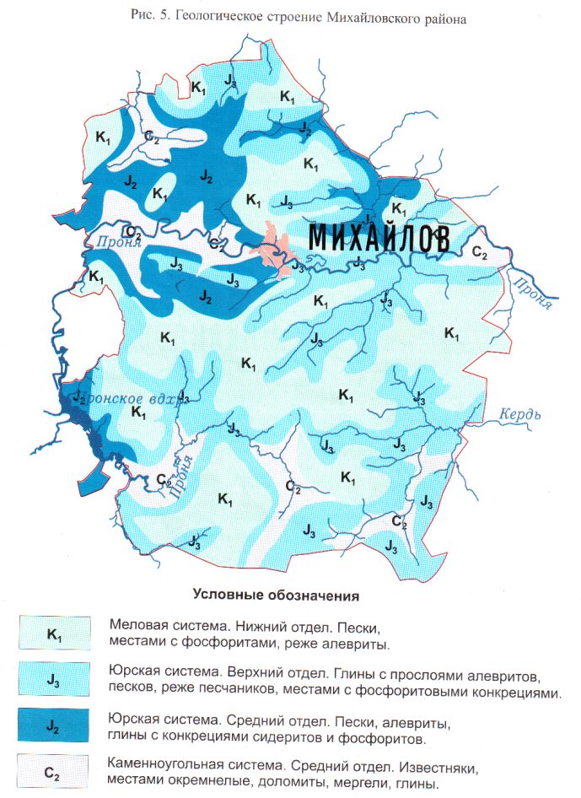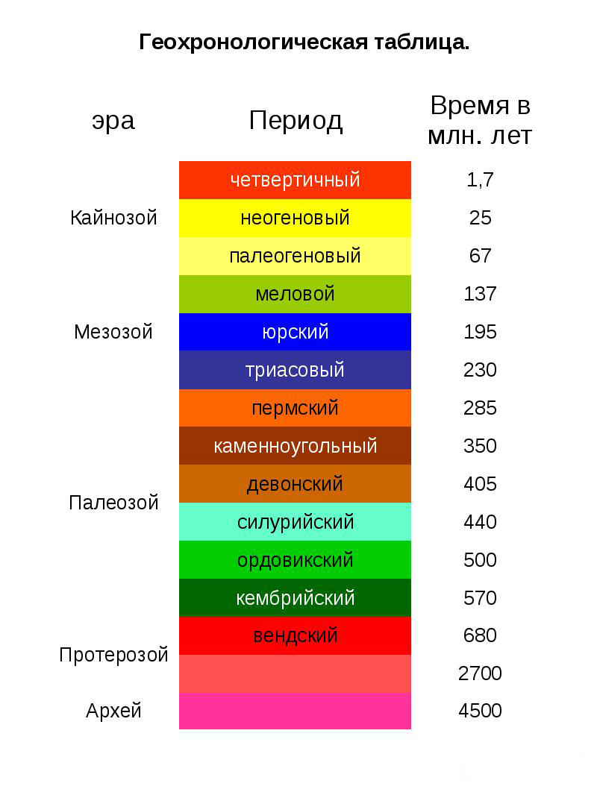
- Геологическое строение Михайловского района.

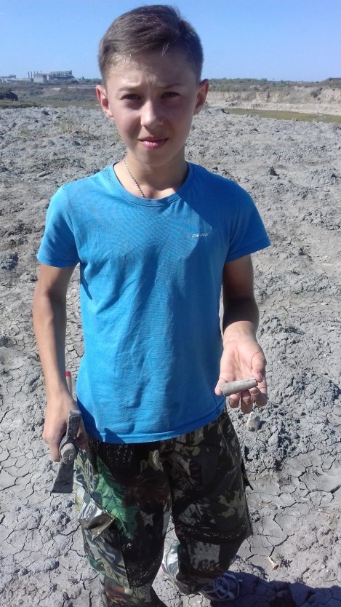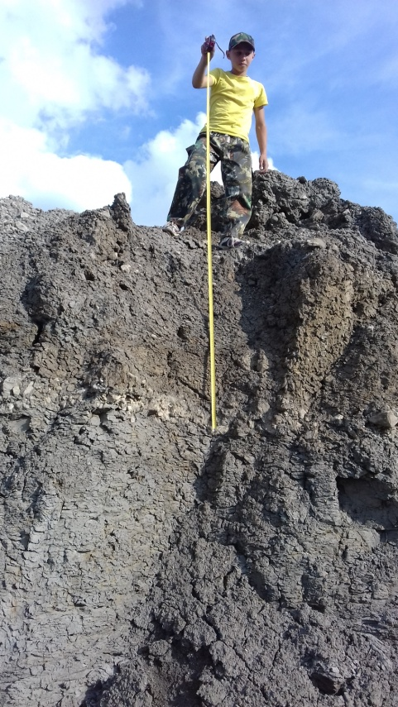
- Рабочие моменты
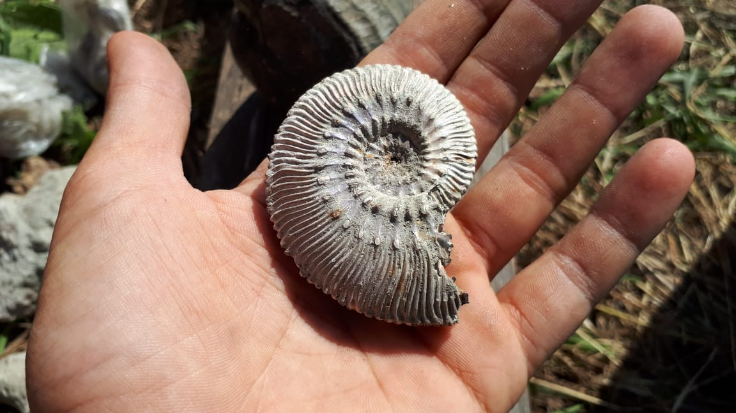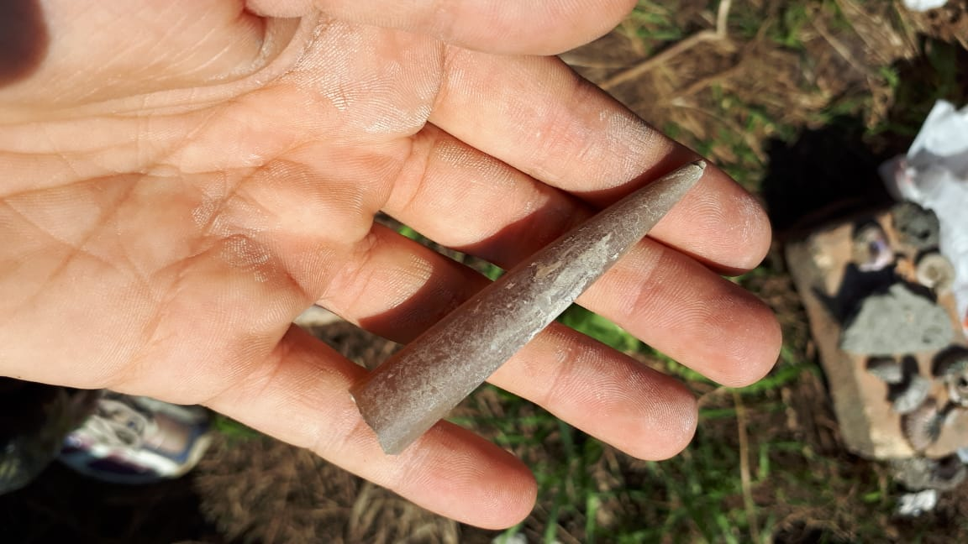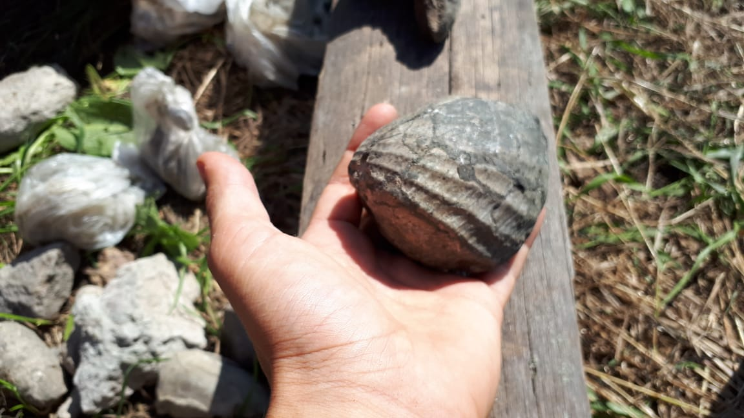
- Аммониты, белемниты, брахиоподы
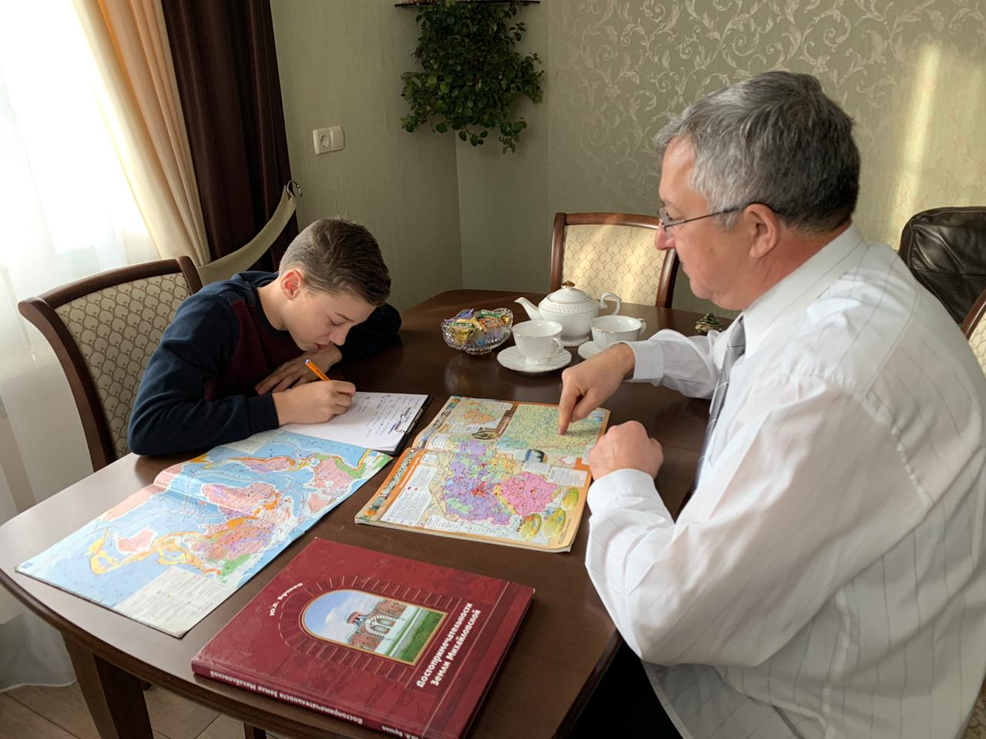
4.Интервью с заместителем директора по безопасности ООО «Михайловское карьероуправление» Рзаевым Н.С.

